佣兵

设计目的

设计概述

内容详解

佣兵获得

佣兵等级
- 佣兵具有“等级”属性，随着等级的提升，佣兵的基础属性（力量、敏捷、智力、耐力）均会对应增长。
- 佣兵的等级不需要专门培养，而是与主角的等级保持同步，即主角每成长一级，佣兵等级自动提高一级。
- 随着等级的提升，人物将先后获得不同的佣兵，获得的新佣兵等级直接等同于人物等级。

佣兵星级
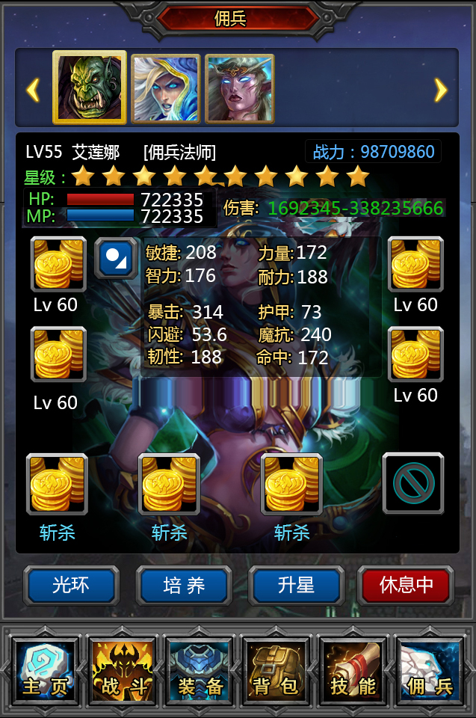
佣兵属性按钮
点击展开/闭合
佣兵光环按钮
佣兵星级显示
区分空心实心
佣兵技能显示
佣兵上阵按钮
点击改变状态
（图1）
- 佣兵属性默认隐藏。点击小正方形按钮可以切换显示或隐藏，同时按钮的样式变为对应的隐藏或显示。属性框不影响玩家的其他操作，玩家仍然可以更换装备等。当属性框显示时，只有切换佣兵、切换界面、点击隐藏属性按钮时才会隐藏。
- 佣兵拥有“星级”属性，随着星级的提升，佣兵的基础属性（力量、敏捷、智力、耐力）均会对应增长（绝对值）。
- 每一个星级提升之后各属性（力、敏、智、耐）所提升的数值支持策划配置，同时支持在不同佣兵之间做区别配置。
- 佣兵的星级最高为十级，以星星的数量作为代表。每提升一个星级，佣兵界面上显示的实心星星增加一颗。未达到的星级显示为空心的星星。
- 若某个佣兵星级已经达到十星时，点击“升星”按钮提示“星级已经达到最高，不需要继续提升”
- 若某个佣兵的星级未达到最高，则点击“升星”后弹出升星窗口，如图（2）所示。
- 佣兵升星需要消耗道具“魂石”，“魂石”区分白、绿、蓝、紫、橙。且白色“魂石”只能作为合成的初级材料，无法直接用来升星，橙色无法用于合成。升星使用的“魂石”最低品质为绿色。
- 不同的佣兵星级，所需要的经验量也不同。此处支持策划配置。
- 根据 “魂石”品质的不同，为佣兵升星所提供的经验不同。此处支持策划配置。
帮助按钮
点击图标放入魂石
魂石显示框，点击卸载
剩余使用次数
升星按钮
点击消耗魂石
自动放入魂石
当前星级表示
升星经验条
升星前后属性对比
（图2）
注：图中少了“帮助”和“关闭”按钮（后记）
- 升星界面上方为升星前后的属性对比，括号前面是当前的属性加成，括号里绿色的为升星后的属性加成。
- 升星效果显示的下方为经验条，且经验条的状态与玩家的选择实时同步。即当玩家选择了“魂石”之后，在没有点击“升星”之前，经验条预先加载效果，显示为黄色（已有经验显示为绿色）。包括经验条里的数字，也会预先加载更新。方便玩家了解使用“魂石”进行升星的效果。
- 最下方为“魂石”选择区域。点击“魂石”，则自动往经验条上方的空格里加载一个“魂石”，同时“魂石”图标上显示的数量减1。当玩家点击上方已经加载了“魂石”的格子时，则视为卸载魂石，下方“魂石”选择区里，图标上的数量加1。
- 当下方的“魂石”选择区域中的某个魂石数量为0时，将它的图片图标变为灰色显示。
- 根据VIP等级的不同，玩家每天使用“魂石”的次数不同。其中V₀—V₃为每天3次，V₄—V₈为每天4次，V₉—V₁₂为每天5次，V₁₃—V₁₅为每天6次。（支持策划配置）
- 因为“魂石”每日的使用次数有限，故当下方加载“魂石”的格子达到上限时，继续选择“魂石”则提示，“每天最多使用n个魂石”，其中n为玩家当前最多可以使用的次数。
- 点击“一键放入”，则自动为玩家从最高品质的“魂石”开始往下方的格子里加载“魂石”，直到达到5个或者达到使用次数上限。

魂石合成
- “魂石”包括“白”、“绿”、“蓝”、“紫”、“橙”等5种品质。
- 魂石是所有佣兵升星公用的，不分佣兵职业。
- 5个低一级品质的“魂石”，可以合成一个高一级品质的“魂石”，如5个白色魂石可合成1个绿色魂石，5个绿色魂石可合成1个蓝色魂石。橙色魂石为最高等级，无法用于合成，物品详情只有“确定”按钮。
- “魂石”每次合成均消耗20颗钻石。（支持策划配置）
- 合成方式如图（4）所示。
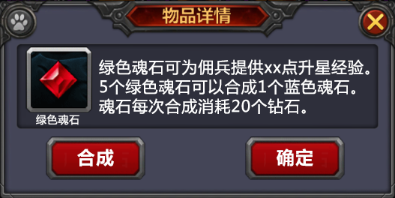
（图4）

- 不同品质的“魂石”，对应不同的描述和合成效果。合成的成功率为100%，获得高一级品质的“魂石”。
- 点击“合成”，获得一个高一级品质的“魂石”。如果此时合成材料剩余为0，则自动关闭窗口，否则保留。
- 点击“确定”，则关闭物品详情窗口，不进行任何操作。
- 当合成材料剩余量不足5个时，点击任何合成按钮，提示“魂石剩余数量不足5个，无法合成”。保留界面，不关闭。
- 当钻石不足20钻时，玩家此时点击合成，则走钻石不足的提示流程，即弹出对话框告知钻石不足，是否立即充值。
- 每次成功合成，飘字提示，格式不变。

佣兵技能

技能学习
- 当佣兵星级为0星时，即可自动获得1个技能（即现有的初始技能）。之后获得技能的条件分别对应为3星，5星，7星，9星，10星，总计6个技能。
- 佣兵达到对应星级自动获得技能，不消耗任何道具，不需要进行学习。
- 点击“更换技能”按钮，可打开如下图中的更换佣兵技能窗口。与主角的更换技能窗口类似。
- 没有开放的技能，在技能上显示“佣兵达到n星开放”。
- 各佣兵可学习的技能如下表，待定。
 | 库马克 | 金币
一号技能 |  | 9999
二号技能
三号技能
四号技能
 | 林登
一号技能 |  | 9999
二号技能
三号技能
四号技能
 | 艾莲娜
一号技能 |  | 9999
二号技能
三号技能
四号技能

技能使用
- 与主角相似，佣兵的技能格子（技能栏位）默认只开启第1个，并当佣兵的达到一定星级时自动解锁新的技能格子。4星解锁第2个技能格子，7星解锁第3个技能格子，9星解锁第4个技能格子。
- 没有开启的技能格上显示禁止的图片，见图1，没有开启的技能格子无法点击。
- 每个佣兵在出战的时候，最多只能带上当前佣兵星级限制的最大技能个数（如0星佣兵可以带1个技能，4星可以带2个），最少为0个。
- 点击某个已经解锁的技能格子，弹出如下图的佣兵技能界面。与角色技能窗口类似。还未解锁的技能格子中显示“佣兵n星开放”。玩家可以在佣兵技能窗口调整技能的释放顺序。
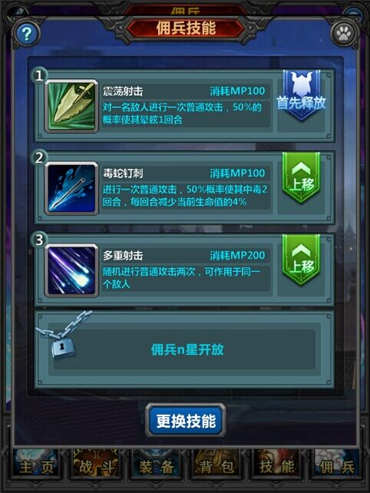
- 点击佣兵技能窗口中的“更换技能”按钮即可打开如下图中的更换佣兵技能窗口。
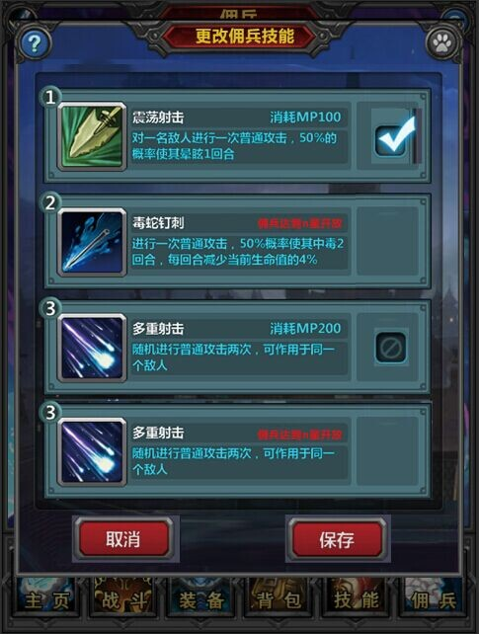
选择的技能已满，无法继续勾选
未开放的技能说明开放条件
- 没有开放的技能，在技能上显示“佣兵达到n星开放”。
- 已经开放的技能，在技能后面都有一个勾选框。
- 点击某个技能后面的勾选框可以选择或取消选族，如果已选的技能数量达到了已经开放的技能格子的数量，则其他已经学会的技能后面的勾选框变为禁止状态，无法点击。
- 点击保存按钮即可保存对技能的更改，并关闭更改佣兵技能窗口。点击取消按钮放弃更改，并关闭更改佣兵技能窗口。
- 佣兵的技能释放规则与主角相同，即每释放完一轮技能之后，进入2回合的普通攻击，再次释放第二轮技能。

技能升级
暂不开发

佣兵光环
- 光环是加载在佣兵身上同时作用于自身和主角的属性。
- 每个佣兵可获得的光环一共有3种，不同的佣兵可获得的光环不同。
- 每个佣兵可激活的3个光环需要达到的条件各自不同。
- 激活光环需要消耗金币，3个不同的光环，所消耗的金币数量不同。
- 各光环激活条件如下：
一号光环：佣兵3星，技能1个
二号光环：佣兵6星，技能2个
三号光环：佣兵10星，技能4个
- 点击光环按钮，弹出光环介绍界面，此界面同时也是激活界面。如下图所示。

- 界面上同时显示3个光环，玩家可以在界面上通过点击不同的光环进行对应的操作。
- 已经被激活的光环，下方按钮显示为“已激活”（置灰），否则显示“激活”。
- 没有达到条件或金币不足的情况下，对应的文字显示为红色，否则显示绿色。
- 当玩家可以对光环的进行激活的时候（条件达到，资源足够），下方按钮显示为可按，否则置灰。
- 光环可通过消耗道具进行升级。暂不开发，仅作预告用。
 | 库马克 | 金币消耗
一号光环 |  | 100
二号光环 |  | 200
三号光环 |  | 400
 | 林登
一号光环 |  | 100
二号光环 |  | 200
三号光环 |  | 400
 | 艾莲娜
一号光环 |  | 100
二号光环 |  | 200
三号光环 |  | 400

（图7）

佣兵装备
暂不开发

佣兵培养
维持现有

